目 录

《转法轮》究竟是什么书？ 2
4.25上访是去围攻中南海吗？ 3
自杀、杀人、自焚，都是怎么回事？ 4
不让吃药，得精神病，是真的吗？ 6
为什么要发宣传单？ 6
为什么要去北京上访？ 7
在家偷偷炼行不行？ 7
不让炼就别炼了？ 8
不信“真善忍”，不也一样做好人吗？ 8
到底该相信谁说的呢？ 9
江泽民的密令 10
残酷的迫害 10
封锁信息维持一言堂 11
正义之声 11
法轮功在世界上广受欢迎 12
正义的审判已经开始 13

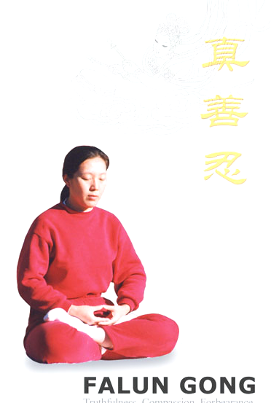
法轮功又叫法轮大法，自1992年正式传出后深受人们的喜爱，至99年初据中国官方调查结果，全国已有将近1亿各阶层人士修炼法轮功。目前已在世界各地50多个国家和地区得到洪传。法轮功的功理功法尽在李洪志先生所著《转法轮》一书中。
《转法轮》究竟是什么书？
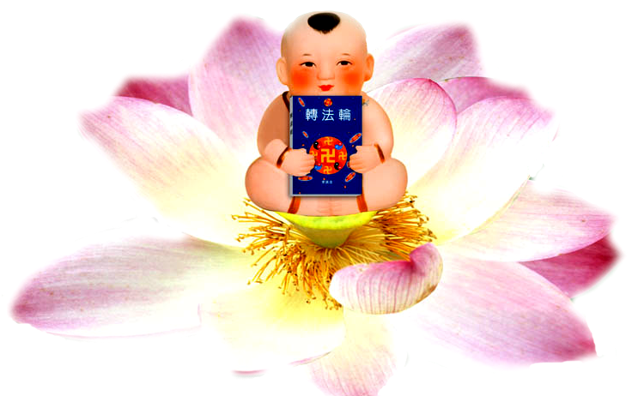
李洪志先生公开出版著作22册，被翻译成20多种语言，在全世界公开发行，并可在网络上免费下载。其中《转法轮》于1995年1月由中国广播电视出版社出版发行， 1996年度被《北京青年报》列入北京市十大畅销书。 该书用通俗易懂的语言，结合现代的科学，深入浅出地阐述了修炼的原理和方法。以下是书中一些名词的出现频率统计：修炼：785次，炼功：207次，心性：200次，德：162次，业力：91次，真善忍：30次，道德：25次。在整部书里，根本没有诸如"政治"、"民主"、"人权"等词汇，由此可见，《转法轮》是一本关于修炼的书，与政治无关。
4.25上访是去围攻中南海吗？
首先说明一点，4.25上访的地点是在北京市府右街的国务院信访办，而信访办的位置就在中南海的西门，如果信访办在其它地方，法轮功学员根本就不会去中南海。把4.25上访事件称作中南海事件，其政治色彩本身就是被有意渲染的。
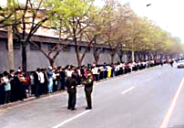
上访的起因是4月23日天津殴打、抓捕法轮功学员造成的。早在96年，把持政法、公安部门的罗干就开始刁难法轮功，因为修炼法轮功的人多，而且传播很快，江泽民就认为法轮功在与它争夺群众。出于妒嫉和恐惧，江罗一伙先是利用何作庥等人诽谤宣传挑起事端，然后指使公安抓人打人激化矛盾，促成群众上访解决问题，再以此大做文章。它们滥用手中的权力和人民对政府的信任，控制所有新闻媒体把1999年4月25日和平上访变成了日后对法轮功发动蓄谋已久的镇压的导火线。
法轮功没有政治纲领，也从来不反对政府，上访只是要求释放因澄清事实而被抓被打的学员，4.25当天朱熔基总理亲自出面，事情得到了合理的解决，数万名闻讯而来的法轮功群众没有口号、没有标语，在安静而有秩序地等候了十几个小时之后自动离去，走时地上连一片纸屑都没有。大家想一想，有这么搞政治的吗？
自杀、杀人、自焚，都是怎么回事？
欲加之罪，何患无词？从92年法轮功传出到99年7月镇压之前这七年间，全国没有一例报导自杀或恶性伤害事件与法轮功有关。奇怪的是，从99年7月以后，这类报导突然大量出现。电视报纸的宣传是为了完成政治任务和镇压的需要，在先定罪后收集材料的情况下制造出来的，其真实性和客观性就可想而知了。
法轮功不是简单地练练动作，而是重心性的修炼，用"真善忍"的标准要求自己。圆满是通过正法修炼自然达到的高尚境界，不是追求所能得到的东西，更不是象电视上说的那样去死。李洪志老师在书中多次明确强调：自杀是有罪的，禁止杀生。修炼人在各种环境中都得对别人好，自杀和伤害他人的行为不符合真善忍的基本要求，为什么要推到法轮功身上？试想一下，如果学校里有某个学生自杀或者杀人了，能说是学校教育的结果吗？全国每年自杀死亡的大约有30万人，有几个人是练法轮功练的？
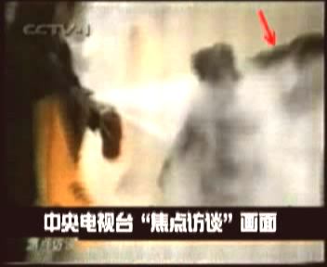
2001年1月23日发生在天安门广场的"自焚"案，如果把中央台焦点访谈的节目进行慢镜头分析就会发现，所谓的自焚，实际上是由江泽民一伙导演的一场漏洞百出的戏：当刘春玲身上的火焰基本熄灭时，被一个穿军大衣的人用重物从脑后猛力击倒；王进东头发烧焦衣服烧坏，而怀里盛汽油的塑料雪碧瓶却完好无损；刘思颖做了气管切开后还能面对记者的话筒声音清晰地唱歌；刘葆荣喝了半瓶汽油却没有任何中毒症状；自称是练功多年的老学员连最基本的结印和打坐姿势都不对，说出的话让真正的修炼者一听就是假的，等等。这场意在煽动人民对法轮功仇恨的表演，与实际的修炼和圆满一点儿边都挨不上，无非是欺骗不了解法轮功的人支持它们的镇压，以及向法轮功修炼者公开挑明这场迫害的流氓本质。
不让吃药，得精神病，是真的吗？
李洪志老师从来没有说过不让人吃药看病，而且还肯定了医院能治病。中央台将李老师在大连讲法进行了断章取义，造谣说法轮功不让人看病。仔细想想：真的要是数千万人有病不吃药，会是什么样的后果？法轮功学员通过修炼，普遍地身心健康，因而不需要吃药或去医院看病，这才是事实。另外说明一点：法轮功是指导人如何修炼的，不是给人治病的。
从92年一开始，法轮功就明确提出：精神病人不能炼功，因为一个神志不清的人根本就不可能修炼。把精神病和法轮功扯在一起，也是为了政治迫害的需要，根本无法从医学角度作出科学的解释，中国政府因此受到世界各国精神病学专家的谴责。联合国也提出对精神疾病的判定不能基于政治、经济、文化、宗教、种族等方面的原因。在中国有1600万精神病患者，如果搞起一言堂，可能都会赖到法轮功头上。
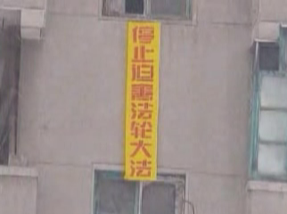
为什么要发宣传单？
在中国大陆，有关法轮功的事情，一切宣传工具都被迫发出一个声音，真实的情况被封闭了。许多人无法知道在这个国家，在世界上到底发生了什么，人们被歪曲的报道蒙蔽了。
作为修炼人，我们不愿看到善良的人们对"真善忍"的误解、嘲笑和抵触；作为当事人，我们有责任去澄清事实、唤醒人间的正义和良知。三年来，在实践中我们也做到了。
为什么要去北京上访？
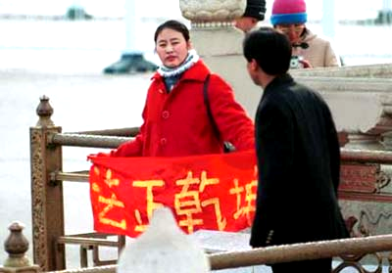
对法轮功的镇压指令就是从北京发出的，其它各级政府都不敢主持正义。我们依照宪法行使公民的信仰自由和上访申诉等权利，到有关部门反映一下情况，通过亲身经历为大法说句公道话。希望政府正视事实，还大法清白，停止对修炼者的迫害。这么做不
正是表现出对政府的信任吗？在天安门广场这个全世界人民都可以去的地方，用和平方式表达一下自己的心声，说一句法轮大法好，又有何不可呢？
在家偷偷炼行不行？
当大法遭到污蔑时，同修遭受磨难时，大法学员不该站出来说句话吗？只想从中受益，却不想付出，这是最不好的一种人。为什么要偷偷炼？学大法做好人，应该是堂堂正正才对，那些迫害修炼者的人干的才是见不得人的事。"忍不是懦弱，更不是逆来顺受。"心里偷偷摸摸的，那能炼好功吗？
不让炼就别炼了？
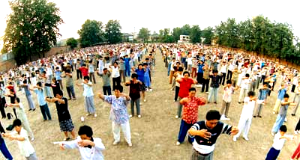
宪法明确规定，公民有信仰、言论自由的权利，同时，国家没有任何法律规定禁止公民修炼法轮功。而江泽民利用职权凌驾宪法和法律之上，在电视报纸上对法轮功进行造谣宣传，是出自他个人的妒嫉，不但不能代表法律，而且要受到法律的追究。所以从法律上讲，修炼法轮功是合法的，而不让炼，才是违法的。
真正的修炼者即使面对各种形式的迫害，也没有放弃信仰，并以最宽容的方式对待
着不公，纵观古今，如果对邪恶沉默和低头，只会让它更加猖狂。修炼人的选择是冷静理智的、是经过深思熟虑的，这种对真理坚定的正念，是任何一种外在的力量不能再改变的。
不信"真善忍"，不也一样做好人吗？
每个人都会选择自己认为最好的做人的准则，不炼法轮功的人中也有很多好人。修炼人对自己的要求标准要比一般好人的标准高得多，比如说"忍"， 一般的忍，往往是有些气恨、委曲、甚至是含泪而忍。而根本不觉得气恨，不觉委曲，才是修炼者的"忍"。这不是强为所能达到的，是通过修炼，看清事情的本质，提高之后自然达到的境界。这是一种对他人洪大的宽容与慈悲。修炼人也是人，只是他们选择了以"真善忍"为标准来做人。正因为对自己有高标准的要求，所以绝大多数修炼人都渐渐成为身体健康、道德高尚的人，而一般的做人道理是没有这样的能力的。
到底该相信谁说的呢？
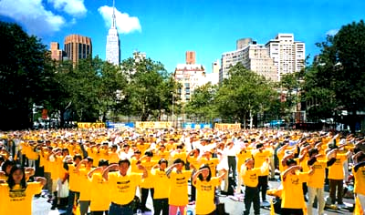
一个是动用整个国家机器，强迫你表态与其保持一致；一个是用自己的血汗钱，冒着被抓被打的危险告诉你亲身经历。一个是具有"亩产万斤、一夜打倒刘少奇"的传统；一个是在任何情况下都能凭着良心说话。一个是国际社会公认的"人权恶棍、新闻公敌"；一位是诺贝尔和平奖候选人。一个是为了维持腐败独裁的稳定不惜压倒一切，包括良心和正义；一个是为了人类美好的未来，用和平呼吁的方式唤醒被邪恶的谎言毒害的众生。真和假的对比是鲜明的，打击善的一定是邪恶的。我们相信良知和智慧会给你一个最好的答案。

江泽民的密令
大量资料表明，三年多来，江泽民把对法轮功的迫害当成国家头等大事。在对法轮功历时三年的迫害中，江泽民通过610恐怖组织向全国各级政府下达的一系列指令，对法轮功修炼者实施"名誉上搞臭"，"经济上搞垮"，"肉体上消灭"，"打死白死，打死算自杀"，以及"不查身源，直接火化"的密令。
残酷的迫害
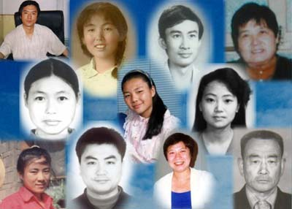
据不完全统计，截止至2003年1月30日，能够详细核实的已有564名法轮功学员被迫害致死。据2001年10月底中共官方内部统计，拘捕中的法轮功学员死亡人数高达
1600人；全国被非法判刑的法轮功学员至少有6000人；被非法劳教的人数超过10万人；数千人被强迫送入精神病院受摧残；大批法轮功学员被绑架到各地"洗脑班"遭受精神折磨。众多法轮功学员被打死打伤、妻离子散、居无定所、流离失所，亿万法轮功学员的家属、亲朋好友和同事受到不同程度的株连与洗脑。
封锁信息维持一言堂
长期以来，中国的新闻封锁是加强当权者统治的重要手段。在这场对法轮功的残酷迫害中，为了维持其谎言宣传，江泽民更是不惜动用巨款，封锁大陆民众可以了解法轮大法事实真相的信息渠道。根据香港人权和民主信息中心６月２８日报道，中国至少把５０万海外网站列入了被禁止访问的黑名单。路透社、华盛顿邮报、纽约时报、CNN、BBC等多数国外主要的新闻网站都遭封锁。
正义之声
国际人权机构协会54届年会2002年8月1日通过了第13号决议案，谴责中国江泽民集团对法轮功学员的迫害。决议案称赞法轮功以"真善忍"为指导原则，是和平与非政治化的精神修炼。江泽民政府自99年7月始发起的对法轮功的镇压运动，违反了中国宪法和国际人权宣言。决议案敦促江泽民政府停止对法轮功学员的迫害，解除对法轮功的禁令。
美国国会2002年7月24日以420票赞成0票反对一致通过第188号决议案，敦促中国江泽民政府停止迫害法轮功，并要求美国政府"通过所有适当的公开和私下的场合要求中华人民共和国(江氏集团)政府释放所有被关押的法轮功学员，并停止对他们及其他良心犯进行酷刑折磨及其它残酷非人、侮辱人格的对待"。
法轮功在世界上广受欢迎
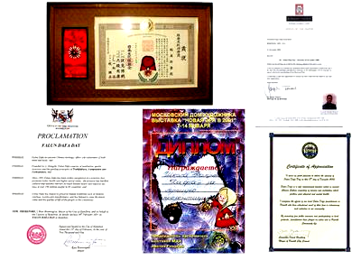
法轮大法在全世界50多个国家，特别是亚洲、澳州、欧洲、北美，正在得到各界有缘之士越来越多的理解和珍视。近年来国际社会鉴于李洪志老师和法轮大法
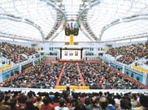
对人类身心健康作出的杰出贡献，已经颁发了一千多项褒奖。
2002年12月29日，台湾法轮大法心得交流会于台湾大学体育馆召开。这次法会有超过5000位来自各地的学员代表参加，
内政部次长许应深和台大校长陈维昭及台北市长马英九出席并发表讲话，法会还接到吕秀莲副总统的贺电，他们一方面强调台湾尊重信仰自由，一方面呼吁大陆当局重新思考中华文化的多元、宽容和包容性，并祝法会圆满成功。
香港法轮佛学会于2002年10月24、25日连续两天在荃湾及屯门大会堂，举办了两场名为"弦歌倩舞故人来"的非盈利综合晚会，感谢所有支援法轮功的善良朋友们的善意和帮助，同时展现修炼法轮功的部份艺术家的艺术才华。除晚会外，还举办了名为「正法之路」的图片展，展出了上百幅图片，比较全面的展现了法轮大法洪传全世界以及中国大陆修炼人遭受无理镇压的真相。
正义的审判已经开始
2002年10月23日，残害人民的刽子手江泽民以犯有"群体灭绝罪"在海外被起诉。伴随这场诉讼案而来的，将是更大范围内，全球的正义力量对参与迫害的恶人的法律指控和制裁，以及进一步的道义谴责。这些罪犯会包括负有血债的各级政府官员和各级610办公室人员，拘留所，劳教所和监狱中的恶警，暴徒，利用国家媒体诬蔑造谣，蓄意煽动仇恨的所谓记者等等。
"追查迫害法轮功国际组织 "2003年1月20日在美国正式成立。该组织的使命是"追查迫害法轮功的一切罪行以及相关的机构、组织和个人，无论天涯海角，无论时日长短，必将追查到底。"该组织在事实的基础上，将罪犯送上法庭，严惩凶手，警示世人。
在人类历史上，不论是谁，都要为自己犯下的罪行去承担，其中包括曾经权极一时的独裁者，如意大利战争罪犯莫索里尼，前南斯拉夫独裁者米勒舍维奇，前罗马尼亚独裁者齐奥塞斯库等罪犯，都没有逃脱法律的制裁或人民的公审，所谓的国家元首豁免权也救不了这些血债累累的独裁者。
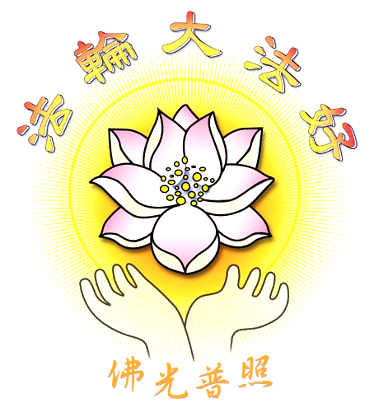
为了每个中国人的切身利益，为了中华民族的长治久安，希望您支持正义，帮助停止这场民族浩劫。

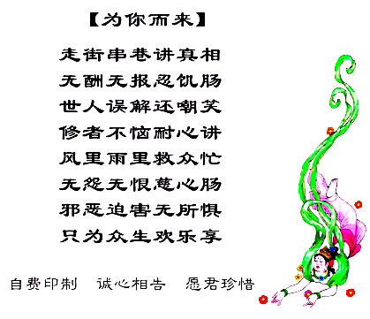

请您传阅 功德无量

